

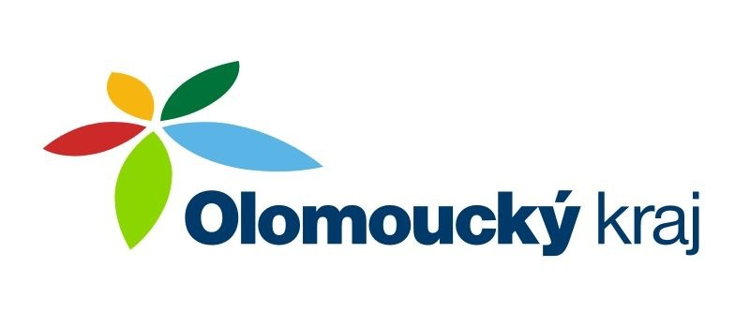
KRAJSKÝ POHÁR DRUŽSTEV ODDÍLOVÝCH PŘÍPRAVEK 2025
Závody se uskuteční za částečné finanční podpory Českého atletického svazu a Olomouckého kraje.

Zpravodaj #2
Ve úterý 13. května proběhlo v Prostějově 1. kolo KP družstev oddílových přípravek 2025. V průběhu závodu nenastaly žádné vážnější komplikace, ani nedošlo k žádnému protestu. Na závěr proběhlo vyhlášení a byly předány medaile třem nejúspěšnějším závodníkům v jednotlivých disciplínách, včetně štafetových běhů.

Celkový bodový stav po 1. kole:
 | Hoši
 | Oddíl | 1.kolo | Hl. body | 2.kolo | Hl. body | 3.kolo | Hl. body | Celkem | Hl. body
1. | AK Prostějov | 213,00 | 9 |  |  |  |  | 213,00 | 9
2. | AK Olomouc | 180,00 | 8 |  |  |  |  | 180,00 | 8
3. | AP Olomouc | 53,50 | 7 |  |  |  |  | 53,50 | 7
4. | AK Šternberk | 38,00 | 6 |  |  |  |  | 38,00 | 6
5. | TJ Nová Hradečná | 35,00 | 5 |  |  |  |  | 35,00 | 5
6. | SK Přerov | 32,50 | 4 |  |  |  |  | 32,50 | 4
7. | TJ Uničov | 30,00 | 3 |  |  |  |  | 30,00 | 3
8. | TJ Šumperk | 16,00 | 2 |  |  |  |  | 16,00 | 2
9. | SK Hranice | 0,00 | 0 |  |  |  |  | 0,00 | 0
 | Dívky
 | Oddíl | 1.kolo | Hl. body | 2.kolo | Hl. body | 3.kolo | Hl. body | Celkem | Hl. body
1. | AK Olomouc | 214,50 | 9 |  |  |  |  | 214,50 | 9
2. | AK Prostějov | 183,00 | 8 |  |  |  |  | 183,00 | 8
3. | AK Šternberk | 48,00 | 7 |  |  |  |  | 48,00 | 7
5. | TJ Uničov | 35,00 | 6 |  |  |  |  | 35,00 | 6
4. | AP Olomouc | 31,00 | 5 |  |  |  |  | 31,00 | 5
7. | TJ Šumperk | 31,00 | 4 |  |  |  |  | 31,00 | 4
6. | SK Přerov | 25,50 | 3 |  |  |  |  | 25,50 | 3
8. | TJ Nová Hradečná | 22,00 | 2 |  |  |  |  | 22,00 | 2
9. | SK Hranice | 8,00 | 1 |  |  |  |  | 8,00 | 1

Kompletní výsledky najdete na https://online.atletika.cz/vysledky/82987/.
2. kolo soutěže se uskuteční 5. června ve Šternberku.

V Olomouci 20.5.2025 Tomáš Dočkal – řídící soutěže
+420 725 752 767
pripravky@atletikaolomouc.cz

